2026년 7월 SK 신입구성원 과정
AI Agent 사전 과제 1-Page Summary

이름: 이현지 소속 회사: SK하이닉스 이메일: psn04034@naver.com

에이전트 이름 | TaskRadar - 신입 업무 레이더 Agent
에이전트 URL | https://m.site.naver.com/2bnLU
사용 Tool | Python, Streamlit, LLM, JSON Patch, txt parser

01 에이전트 소개
TaskRadar는 메신저 대화 내보내기 .txt 파일 또는 직접 입력한 대화 내용을 분석하여, 신입구성원이 놓치기 쉬운 업무 요청을 To-Do와 일정으로 정리해 주는 AI Agent입니다. 업무 체크리스트와 함께 대화 속 지시사항, 마감, 회의 일정, 제출물, 확인이 필요한 애매한 표현을 추출하고, 이를 확인하기 위한 선배에게 보낼 자연스러운 추천 문구를 제공합니다. 정리한 내용을 바탕으로 일정 알림을 보내주는 기능을 포함할 수 있습니다.

특히 선배 답변을 추가로 받은 경우, 사용자가 반영할 To-Do를 선택하면 기존 결과를 업데이트할 수 있습니다. 이를 통해 기존 To-Do 목록은 유지하면서 변경된 기한, 양식, 제출 경로, 추가 확인 사항 등을 빠르게 반영할 수 있습니다.

02 도입 효과
AS-IS  신입구성원은 과제, 회의, 발표 준비, 제출물 안내를 메신저 대화 속에서 받는 경우가 많습니다. 하지만 실제 업무 요청은 자연스러운 대화 안에 흩어져 있어, 기한과 제출 방식, 준비 범위, 후속 확인 사항을 사용자가 직접 다시 정리해야 합니다.  특히 “퇴근 전까지”, “다음 주 초”, “추후 공유”, “한번 확인해 주세요”처럼 애매한 표현이 포함되면 무엇을 일정으로 등록해야 하는지, 어떤 부분을 선배에게 다시 물어봐야 하는지 판단하기 어렵습니다. | TO-BE  TaskRadar를 사용하면 메신저 대화 파일을 업로드하거나 대화를 붙여넣는 것만으로 To-Do, 일정, 확인 필요 항목, 추천 질문 문구를 한 화면에서 확인할 수 있습니다. 사용자는 AI가 정리한 업무 카드에서 기한, 우선순위, 확인해 볼 사항을 바로 확인하고, 필요한 경우 선배 답변을 선택한 To-Do에 다시 반영할 수 있습니다.  기대 효과: 메신저 대화 1건 정리 시간을 1~3분 수준으로 단축, 일정 자동 알림을 통한 업무 요청/일정/확인 필요 사항의 누락 가능성 감소, 선배에게 물어볼 확인 문구 추천으로 커뮤니케이션 부담 완화

03 스크린샷
메인 화면
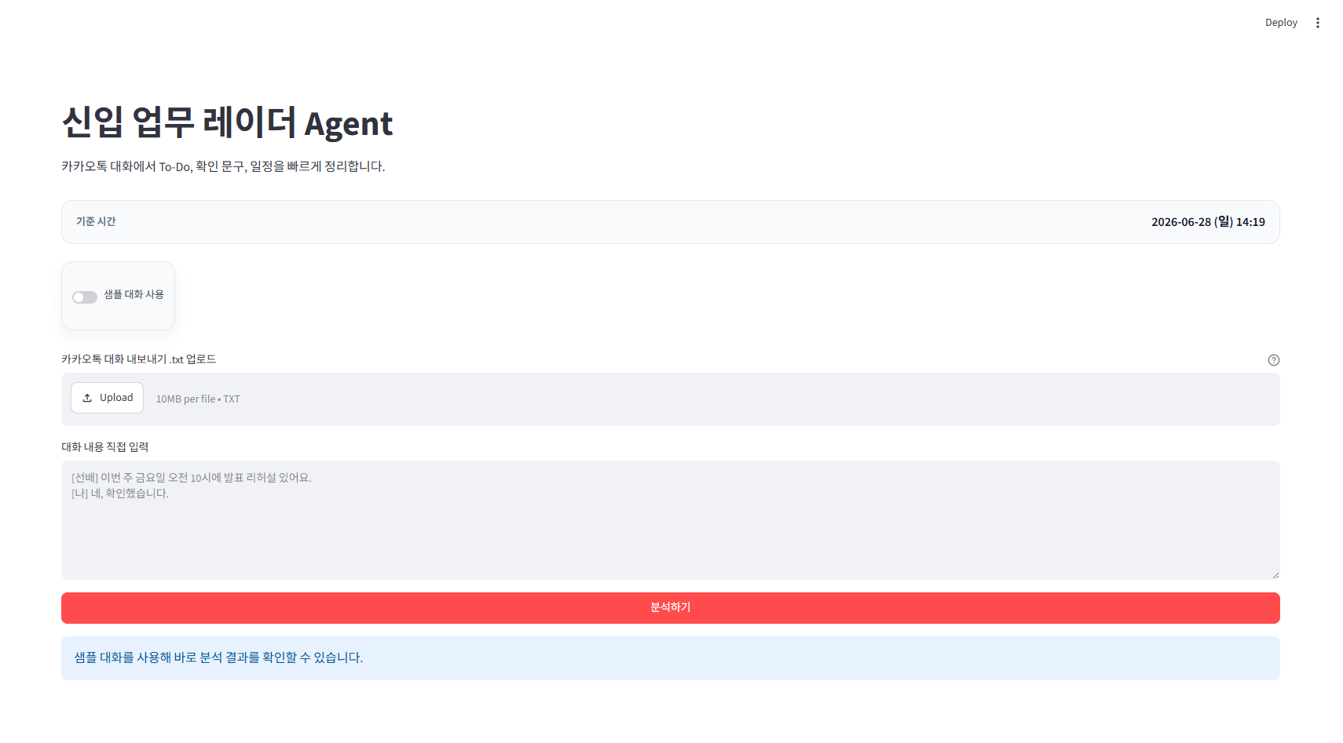
동작 화면
[다운로드한 메신저 텍스트 원본 파일]
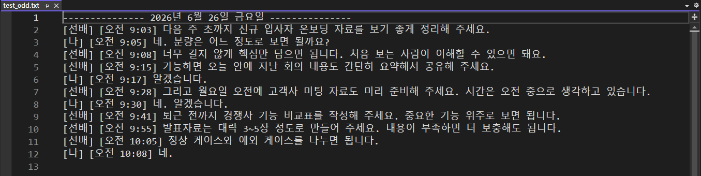

[텍스트 파일 업로드]
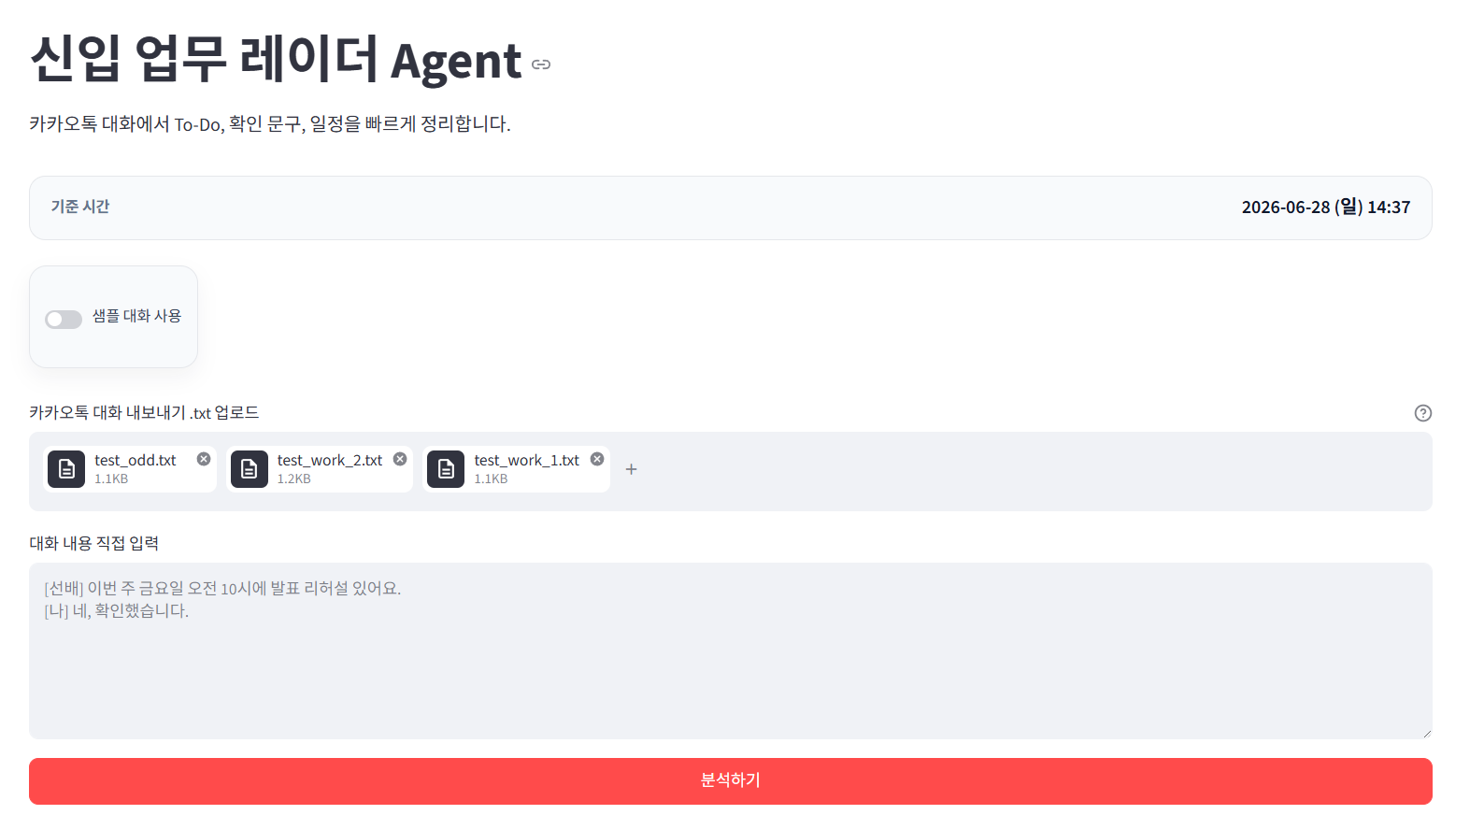
[텍스트 파일 업로드 후, 완성된 To-Do 목록]
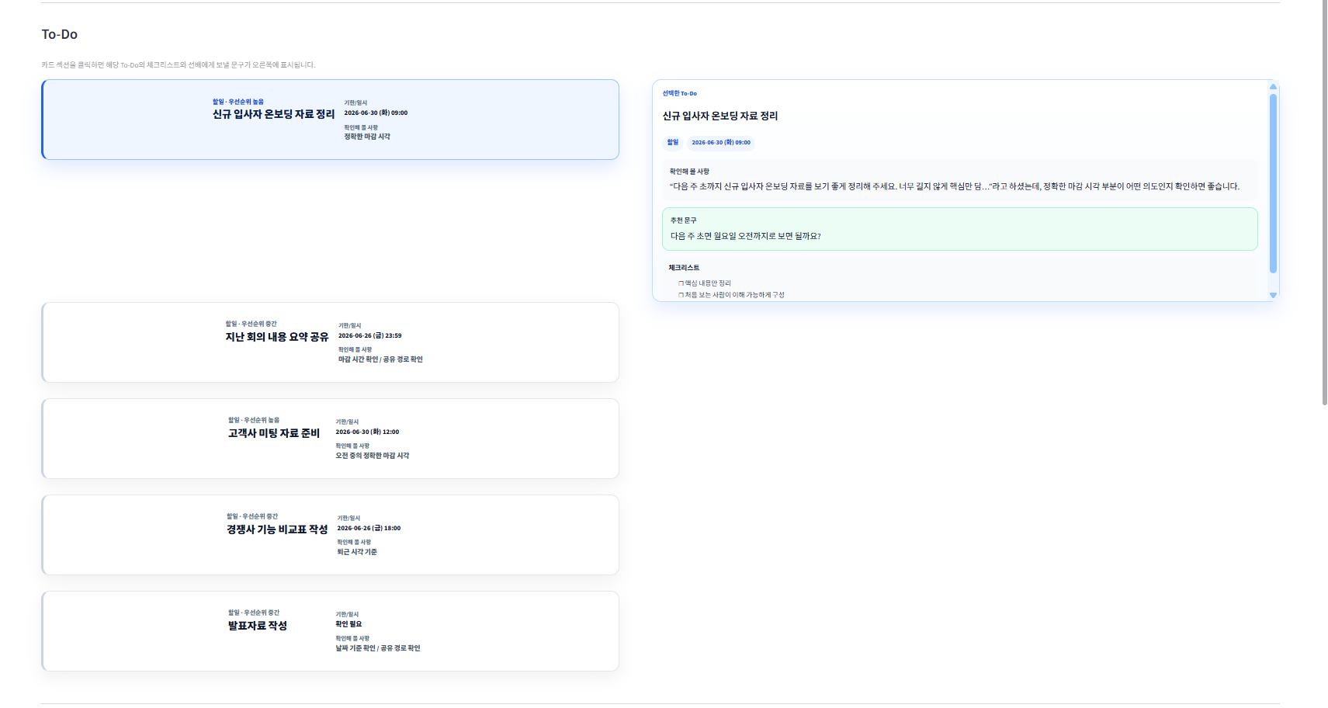

[To-Do 목록 중 특정 항목 선택 시 상세 설명 및 추천 문구 확인 가능]
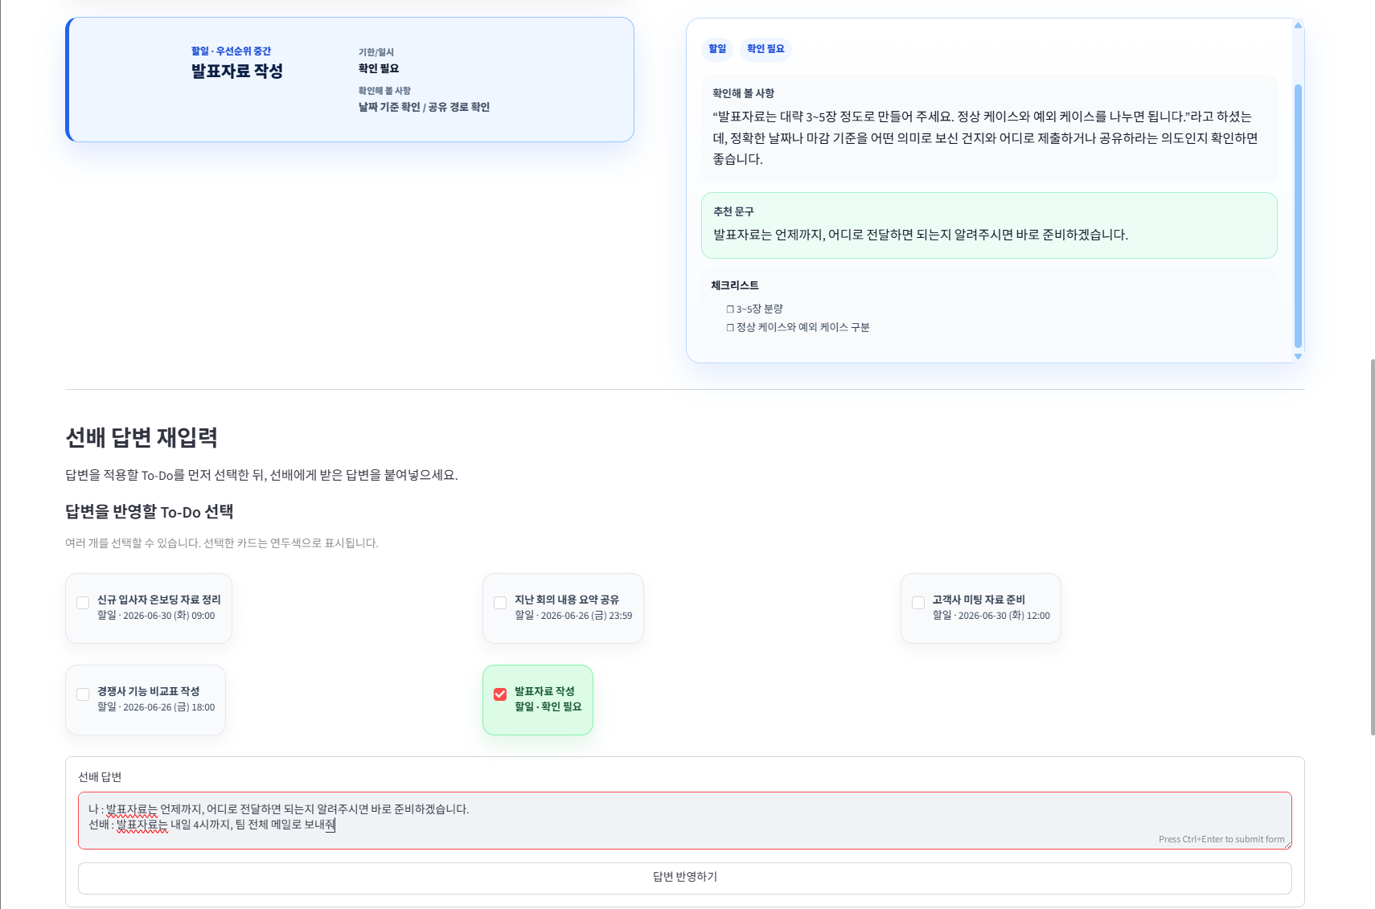

[추천 문구를 참고하여 재질문 후 받은 답변을 바탕으로 업데이트된 To-Do 목록]
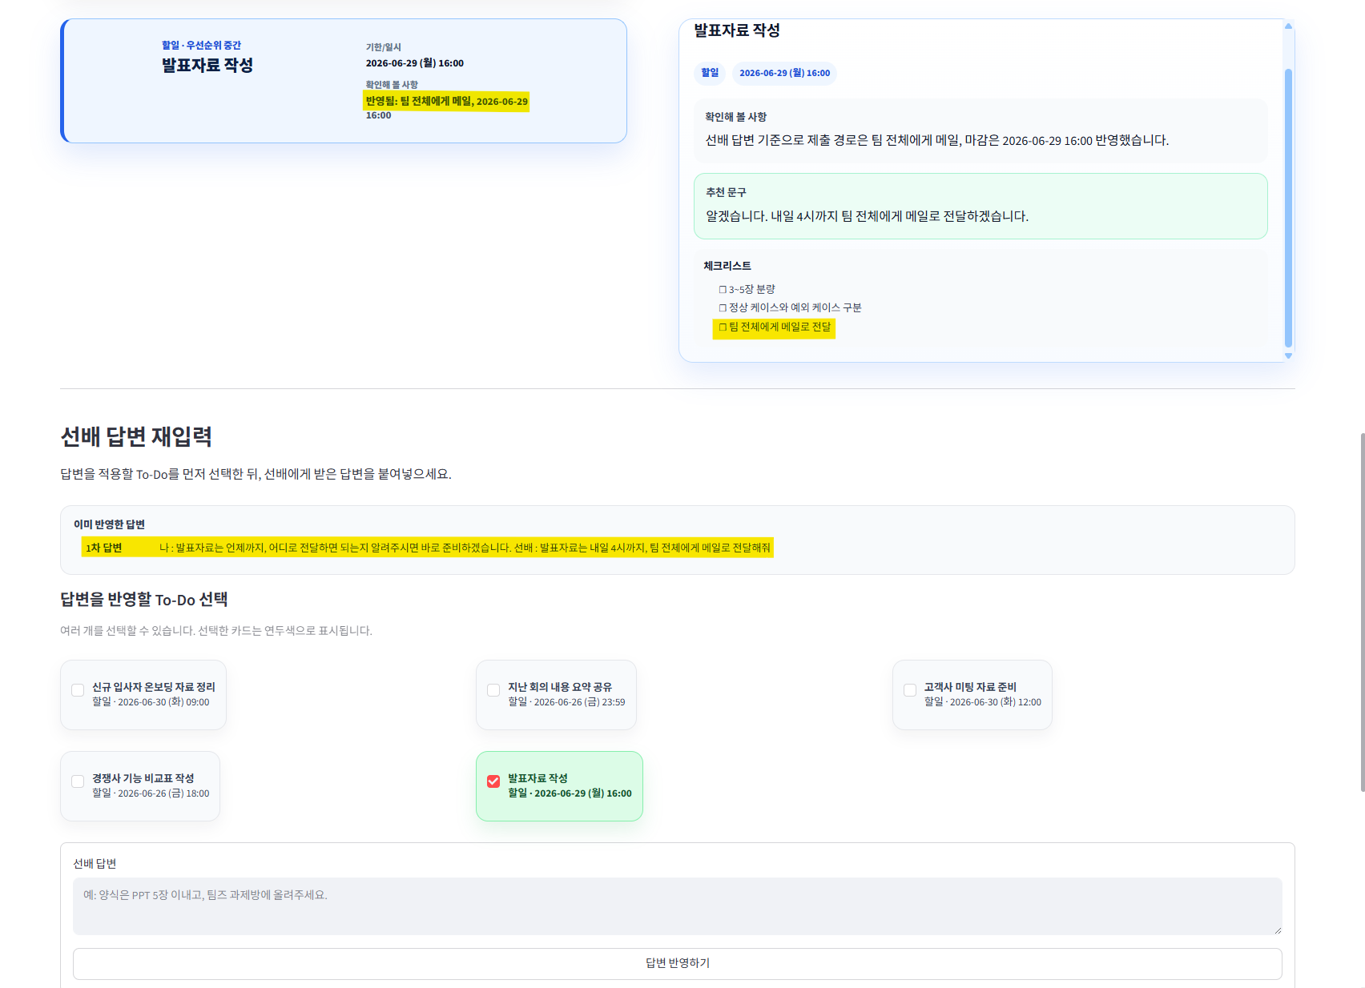

[추천 문구를 참고하여 재질문 후 받은 답변을 바탕으로 업데이트된 To-Do 목록]
